Tên: Trần Châu - MSSV: 1050080005
Lớp: 10DH_CNPM1
LAB1
Bài làm
1. Giới thiệu
a. Mô tả kiểm thử:
Kiểm thử phần mềm cho ứng dụng WORD để đảm bảo rằng các tính năng cơ bản hoạt động chính xác và đáp ứng yêu cầu của người dùng. Xác minh các chức năng cơ bản của Microsoft Word hoạt động đúng theo tài liệu hướng dẫn của nhà sản xuất.
b. Lịch trình dự kiến: 2 tuần
c. Phạm vi kiểm thử
- Tạo tài liệu mới.
- Lưu tài liệu.
- Định dạng văn bản cơ bản.
- Chức năng Undo/Redo.
- Find/Replace.
- Copy/Paste.
2. Yêu cầu tài nguyên
a. Phần cứng:
• Máy tính với cấu hình tối thiểu đáp ứng yêu cầu của Windows.
b. Phần mềm:
• Ứng dụng Microsoft Word phiên bản hiện tại.
• Hệ điều hành Windows: 10.
c. Nhân sự:
• Sinh viên: Trần Châu với kinh nghiệm kiểm thử phần mềm.
d. Đào tạo:
• Nắm quy trình kiểm thử thủ công và hiểu cơ bản về Word.
3. Các tính năng sẽ được kiểm thử / Phương pháp kiểm thử
a. Các tính năng mới cần kiểm thử:
New: Tạo tài liệu mới.
Save: Kiểm tra khả năng lưu tài liệu với tên mặc định và tên tùy chọn.
Save As: Kiểm tra khả năng lưu tài liệu dưới tên khác và định dạng khác.
Undo/Redo: Hoàn tác tài liệu.
Find/Replace: Tìm kiếm và thay thế tài liệu tùy chọn.
Cut/Copy/Pass: Cắt, Sao chép và Dán các đoạn văn bản tùy chọn trong file Word.
Exit: Kiểm tra khả năng thoát khỏi ứng dụng và lưu trạng thái.
b. Kiểm thử hồi quy các tính năng trước đó (nếu phù hợp):
Thực hiện lại các chức năng sau khi thay đổi tài liệu để đảm bảo không phát sinh lỗi mới.
- Các tính năng không được kiểm thử
Print (Nếu không phải là tính năng chính trong phạm vi kiểm thử)
Mail merge (Nếu không phải là tính năng chính trong phạm vi kiểm thử)
Macro (Nếu không phải là tính năng chính trong phạm vi kiểm thử)
Advanced formatting (Nếu không phải là tính năng chính trong phạm vi kiểm thử)
- Các đầu ra của kiểm thử
- Tóm tắt kiểm thử:
Báo cáo tổng quan về kết quả kiểm thử, bao gồm những tính năng đã được
kiểm thử, các vấn đề chính phát hiện được, và các điểm cần cải thiện.
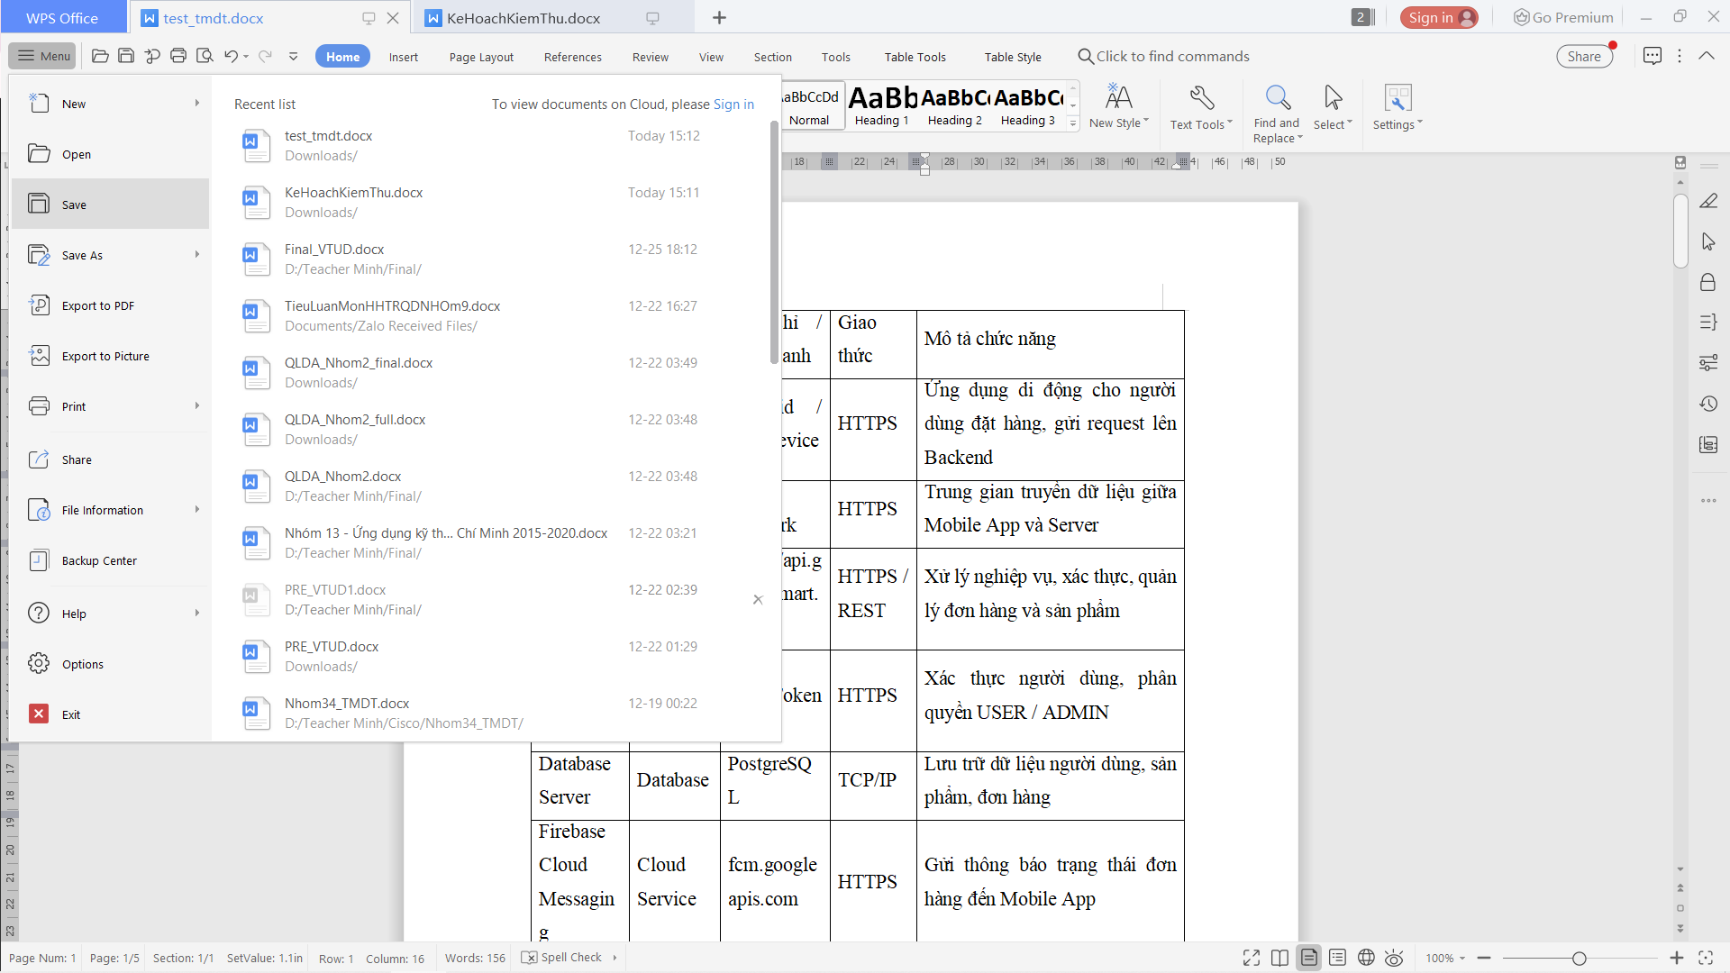
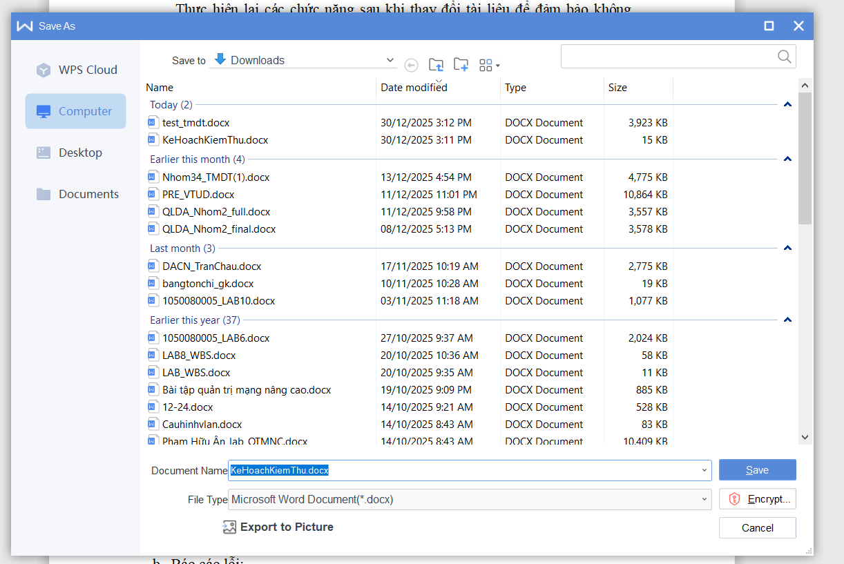
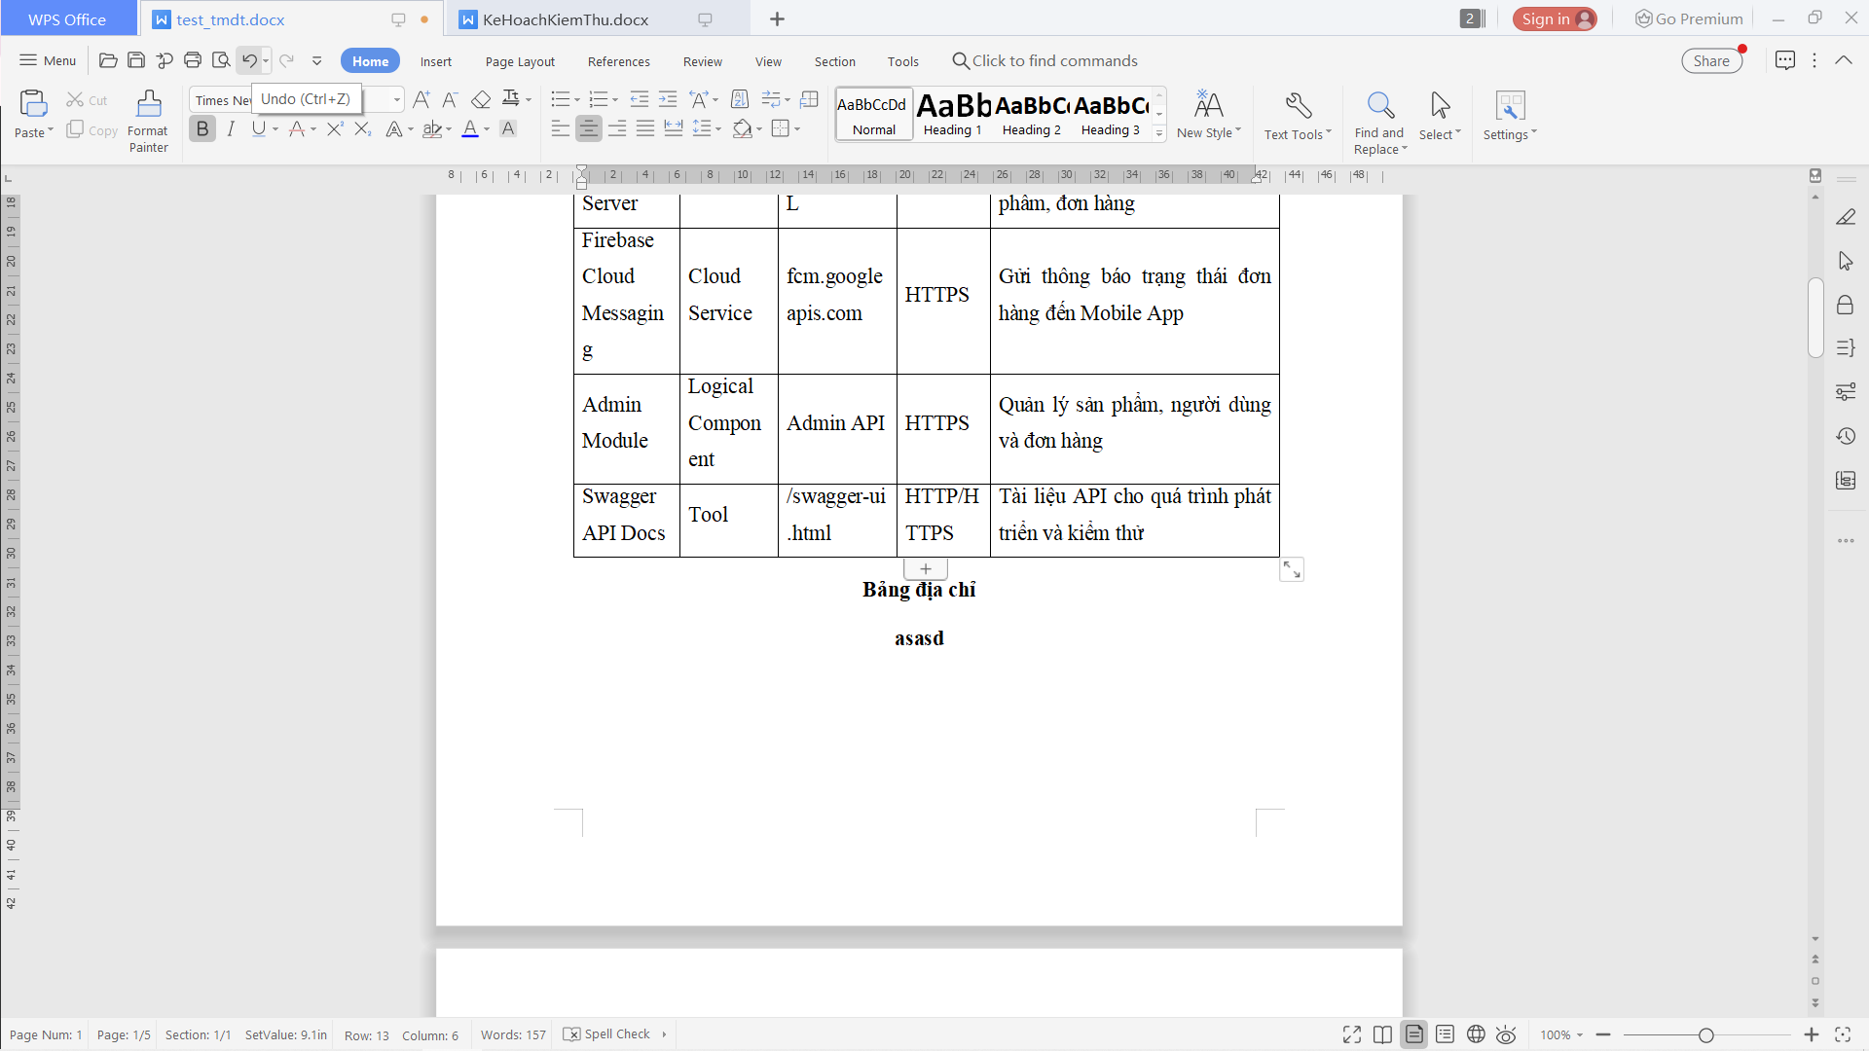
Sau khi Undo
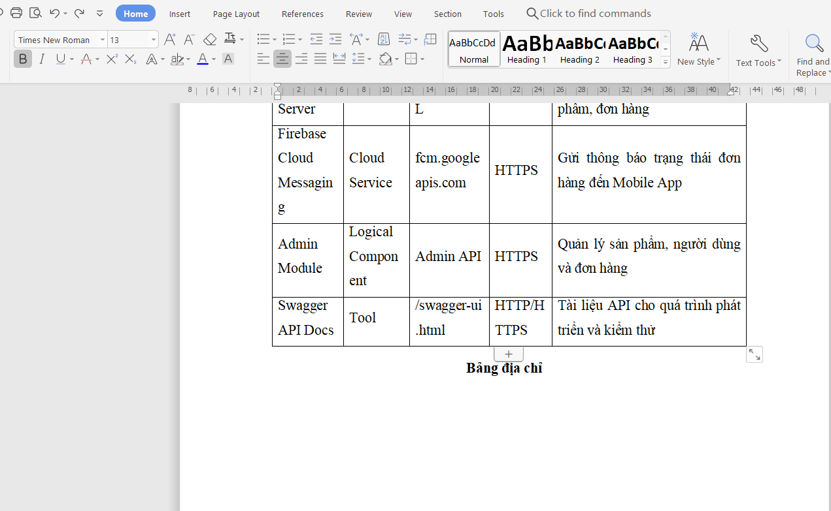
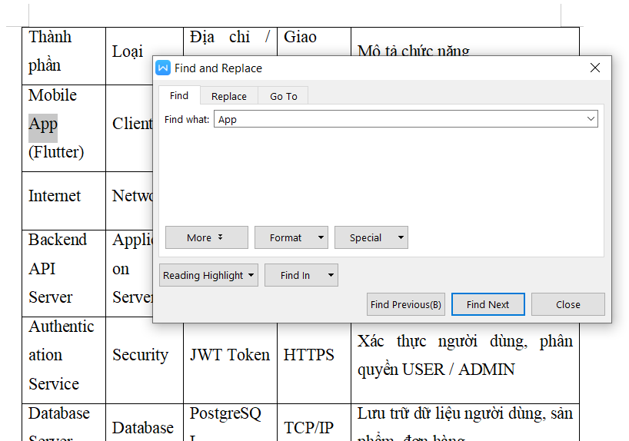
Find and Replace: ‘App’
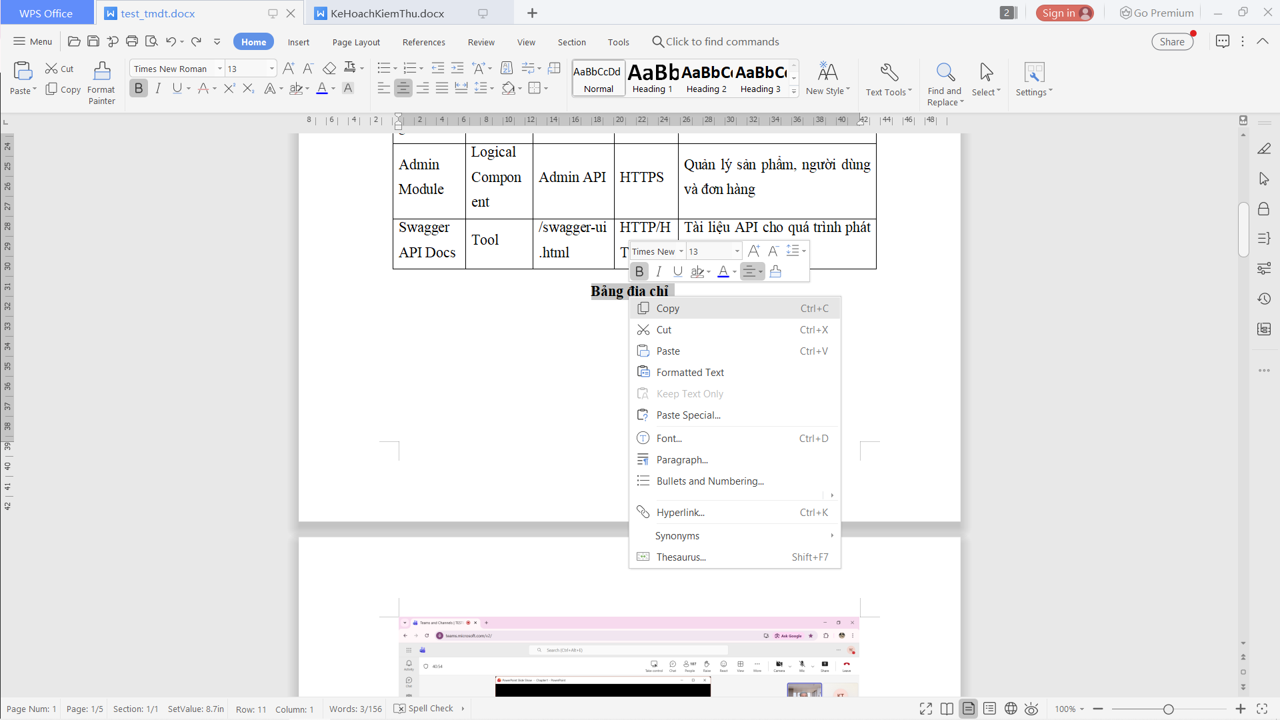
Lệnh copy paste
- Báo cáo lỗi:
Chi tiết về các lỗi phát hiện trong quá trình kiểm thử, bao gồm mô tả lỗi,
bước tái tạo, mức độ nghiêm trọng, và các thông tin liên quan khác.
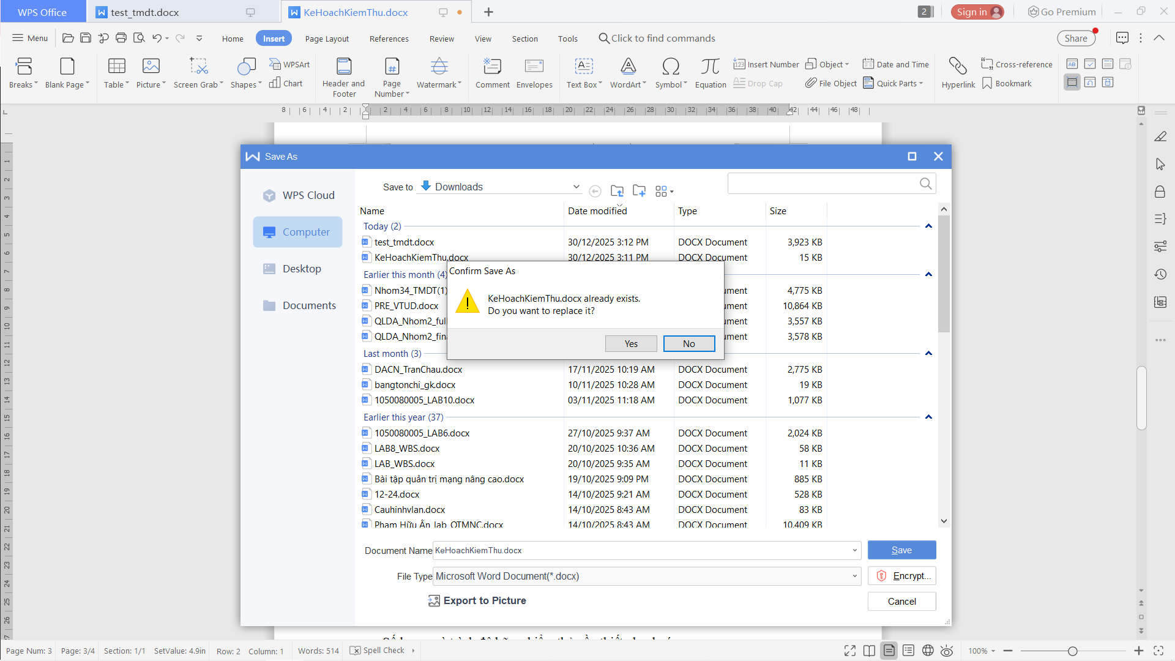
Save as trùng tên xảy ra lỗi không thể lưu
- Các phụ thuộc
a. Phần cứng:
• Các yêu cầu phần cứng cụ thể cần thiết để chạy ứng dụng và thực hiện kiểm
thử.
b. Phần mềm:
• Các yêu cầu phần mềm và phiên bản hệ điều hành cần thiết để kiểm thử.
c. Nhân sự:
• Số lượng và trình độ kỹ sư kiểm thử cần thiết cho dự án.
d. Đào tạo:
• Các yêu cầu đào tạo cụ thể cho kỹ sư kiểm thử về ứng dụng và quy trình
kiểm thử.
- Tiêu chí vào và ra
- Tiêu chí vào
Cài đặt Word thành công
Tài liệu hướng dẫn đã sẵn sàng
- Tiêu chí ra
Đã kiểm thử toàn bộ chức năng trong phạm vi
Không còn lỗi nghiêm trọng chưa xử lý

